Всероссийский конкурс юных исследователей окружающей среды
имени Б.В. Всесвятского

Прошин
Никита Владимирович

Генотипирование у разных сортов ячменя обыкновенного по генам Ppd-H1 и Ppd-H2 связанных с переходом в фазу цветения при различной длине светового дня

Серебряные Пруды, 2025

СОДЕРЖАНИЕ
стр.
ВВЕДЕНИЕ………………………………………………………………………………………3
ГЛАВА 1. ОБЗОР ЛИТЕРАТУРЫ ПО ТЕМЕ ПРОЕКТА…………………………………….4
ГЛАВА 2. МАТЕРИАЛЫ И МЕТОДЫ………………………………………………………...5
2.1.1 Образцы ячменя, учувствовавшие в ходе исследования………………………………..5
2.2 Работа с генетическими базами данных………………………………………………........5
2.2.1 База NCBI ………………………………………………………………………………….7
2.2.2 Использование праймеров в работе. Применение сервиса IDT (Integrated DNA Technologies)……………………………………………………………………………………...7
2.3.2. Оценка качества ДНК…………………………………………………………………......8
2.3.3 Постановка ПЦР для выделенной ДНК ячменя………………………………………...10
2.3.4 Рестрикция ДНК………………………………………………………………………….10
ГЛАВА 3. РЕЗУЛЬТАТЫ ИССЛЕДОВАНИЯ
ПОДТВЕРЖДЕНИЕ ГИПОТЕЗЫ И ПЛАНЫ РАЗВИТИЯ………………………………………11-13.
БИБЛИОГРАФИЯ……………………………………………………………………………...13

ВВЕДЕНИЕ
Актуальность и степень разработанности темы исследование
Ячмень относится к роду Hordeum L., семейства Poaceae Gramineae. Окультурен более X тысяч лет до н.э. на территориях Fertile Crescent. В Центральной Европе начиная со средневековья культура ячменя стала всеобщей. К тому же ячмень имеет огромное значение для тех местностей, где культивирование других зерновых культур затруднено или невозможно. Ячмень широко используется в пивоварении и является самым распространенным злаковым для производства солода. Зёрна ячменя перерабатывают в ячменную и перловые культуры. Россия занимает первое место в мире по объемам производства ячменя обгоняя Испанию, Германию, Канаду и Францию. Общий объём намолоченного ячменя по данным Минсельхоза РФ в 2023 году составил 22000 тысячи тон что составляет 15 % от общего количества намолоченных зерновых и зернобобовых культур.
Фотопериодизмом называют реакцию растения на суточный режим освещенности. Именно благодаря реакции фотопериодизма растение переходит из вегетативного роста к зацветанию. Растения делят на длиннодневные и короткодневные.
В коллекции ВИР им. Н.И. Вавилова сохраняются во всхожем состоянии 20000 образцов ячменя. Также большое количество изучаются в коллекциях филиалов таких как ГРР ВИР и в дагестанской опытной станции ВИР. К 2022 году в Государственный реестр селекционных достижений включены 49 сортов озимого и 300 сортов ярового ячменя, каждый из которых адаптирован для зоны использования.
С 1960-х годов зерновые культуры подвержены сильному селекционному влиянию. Селекционеры изменяют строение побега ячменя для увеличения плодоносности. Также современная генетика даёт возможности фенотипирования генов ячменя. Наша работа направлена на изучение генов, ассоциируемых с фотопериодизмом у ячменя именно PPD-H1 и PPD-H2

Цель работы:
Генотипирование генов Ppd-H1 и Ppd-H2, ассоциированных с фотопериодизмом ячменя.
Задачи работы:
- In silico анализ последовательностей генов Ppd-H1 и Ppd-H2 в базах данных NCBI и Phytozome для подбора праймеров
- Выделение ДНК Ppd-H1 и Ppd-H2 продуцирующих белок FT у разных видов ячменя из мировой коллекции ВИР для генотопиривония
- Оценка качества выделенной ДНК с помощью гель-электрофореза и спектрофотометрии
- Анализ и сравнение полученных данных о длине светового дня у российских и зарубежных видов Hordeum vulgare для определения
Гипотеза
Аллельное состояние генов Ppd-H1 и Ppd-H2 зависит от длины светового дня и региона произрастания растений.
Глава 1
Обзор литературы
Фотопериодизм ячменя крайне важно изучать для дальнейшей культивации сортов ячменя, более приспособленных для северных частей России. Как известно растения опираются на фотопериод для контролирования сроков цветения и регуляции циркадных ритмов.
Также изучено как на строение и развитие ячменя влияет аллельное состояние генов Ppd-H1 и Ppd-H2. Основываясь на этом, мы можем заявлять, что в будущем весьма вероятна селекция сортов, оптимально подходящих для суровых условий погоды.
Влияние доминантного алеля гена Ppd-H1 заключается в контролировании быстрой реакции на удлинение светового дня и раннее колошение в условиях длинного светового дня. Показано, что сорта ячменя, имеющие доминантный аллель гена Ppd-H1, достоверно опережают другие генотипы по скорости развития и колошению и являются более скороспелыми при возделывании в условиях длинного светового фотопериода. При коротком фотопериоде раннее колошение контролирует ген Ppd-H2. Его доминантный аллель в условиях короткого дня ускоряет наступление колошения, рецессивный аллель обусловливает задержку колошения. Исходя из вышеперечисленного можем иметь вывод о влиянии генов Ppd-H1, Ppd-H2 на контролирование периода всход-колошение.
Глава 2
Материалы и методы исследований
2.1.1 Образцы ячменя, учувствовавшие в ходе исследования.
В исследовании были анализированы образцы, представленные из мировой коллекции ВИР им. Н.И. Вавилова. Не мало важно отметить, что одной из задач работы стояло сравнение сортов отечественной селекции и сортов из ближнего и дальнего зарубежья. Ниже представлена таблица, представляющая образцы исследования.

Таблица 1 №/Источник получения образцов.
№ Образца | Регион | № Образца | Регион
№1 | Казахстан | №11 | Кемерово
№2 | Казахстан | №13 | Швеция
№3 | Омская область | №14 | Канада
№4 | Австралия | №15 | Омская область
№6 | Мексика | №16 | Китай
№7 | Непал | №17 | Саратовская область
№8 | Германия | №18 | Ставропольский край
№9 | Мексика | №19 | Самарская область
№10 | Австралия | №20 | Ставропольский край
Большое разнообразие образцов было выбрано для получения более обширных и точных результатов.
2.2 Работа с генетическими базами данных
2.2.1 База NCBI
За время проведения работы неоднократно были использованы данные национального центра биотехнологической информации (NCBI). Благодаря этим данным был проведён эксперимент по компьютерному моделированию. Далее представлены результаты моделирования некоторых хромосом генов Ppd-H1 и Ppd-H2. На изображении: э – экзон,
п.н.–пар нуклеотидов, пропуск – интрон. 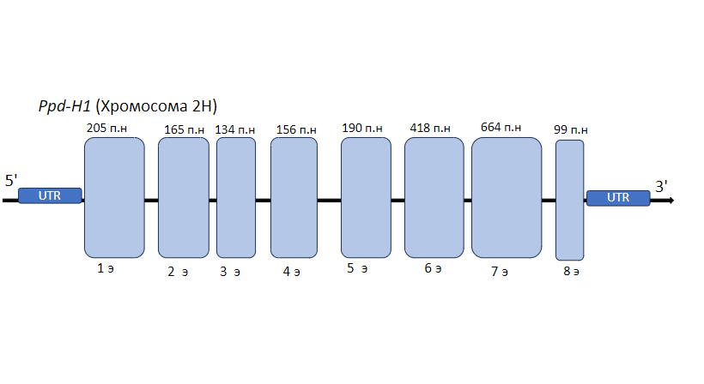
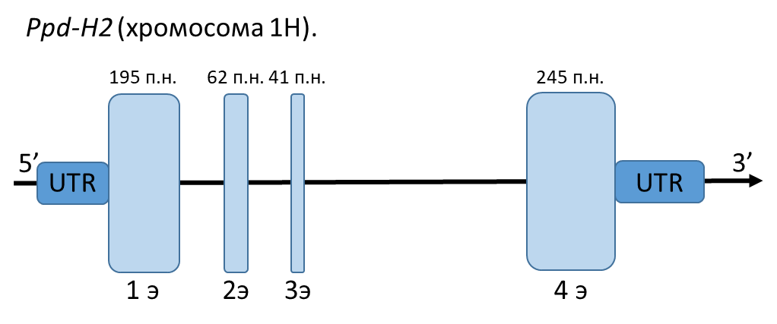

На основе этого эксперимента была рассмотрена структура генов, что неоднократно помогло в дальнейшем исследовании.

2.2.2 Использование праймеров в работе. Применение сервиса IDT (Integrated DNA Technologies)
Применяя инструмент “OligoAnalyzer™ Tool” в сервисе IDT были изучены и проверены праймеры которые позже будут использованы в работе. Стоит отметить, что неправильно подобранные праймеры могли прервать работу и помешать получить результаты. Именно поэтому правильный выбор праймеров и анализ литературных источников является одной из важнейших частей работы по выделению ДНК. Также стоит сказать, что во время нашей работы были использованы праймеры информация о которых была получена из методических пособий на эту тему. Далее представлены праймеры использованные в работе. Представлены ожидаемые размеры ДНК фрагмента выделенного праймерами.
Таблица №2 праймеры использованные в работе
Ген | Доминантный/  рецессивный аллель | Обозначение аллеля | Аллель-специфичные праймеры, использованные в ПЦР | Ожидаемый размер ДНК - фрагмента (п.н.) | Литературный источник
Ppd-H1 | Dom | Ppd-H1 | HvTF: ATGCGAATGGTGGATCGGC HvTR:TATAGCTAGGTGCGTGGCG | 506\BstUI= 432+74 | Turner et al 2006
Ppd-H1 | Rec | ppd-H1 | HvTF: ATGCGAATGGTGGATCGGC HvTR:TATAGCTAGGTGCGTGGCG | 506\BstUI= 506 | Turner et al 2006
Ppd-H2 | Dom | Ppd-H2 | HvFT3-F:GTCCTCCTCCAGTATATGTC HvFT3-R: CTACTCCCCTTGAGAACTTTC | 1433 | Kikuchi et al 2009
Ppd-H2 | Rec | ppd-H2 | HvFT3-F4: GGATGGATCGGATTATTATTGTATG HvFT3-R1: CTGCACATTATTTGTGATGCAA | 1500 | Kikuchi et al 2009
Во время работы были изучены библиотеки полного кода ячменя и изучен принцип работы со всеми вышеперечисленными сервисами.

2.3 Выделение и оценка качества полученной ДНК
2.3.1. Выделение ДНК
Во время выделения ДНК мы пользовались стандартным порядком из методических пособий в который входят такие этапы как: Лизис клеток образца, осаждение белков, осаждение ДНК, промывка и элюция ДНК. Всё проходило с соблюдением норм стерильности для увеличения качества полученной ДНК. В качестве оборудования использовались: дозаторы на различные объёмы и носики для них, термостаты, центрифуги, пробирки типа эппендорф и коммерческий набор для выделения ДНК от компании Синтол «ДНК-экстран 3»
2.3.2. Оценка качества ДНК
Для оценки качества ДНК мы использовали два метода. Первый метод – это гель-электрофорез. Для оценки результатов ПЦР мы проводили электрофорез продуктов в 2% агарозном геле. Предварительно к продукту добавляли 2 мкл четырехкратного буфера для нанесения. Процедуру проводили 2 часа при 90V, 400A. В зависимости от предполагаемого размера продукта на гель наносили различные маркеры молекулярного веса – SkyHigh, Step250, Step100, Step100long, Step50.
Результаты электрофореза визуализировали с помощью гель-документирующей системы GelDoc XR и программного обеспечения ImageLab (BioRad).
Данный метод более эффективно был использован на следующих этапах исследования.
Также использовался метод спектрофотометрического анализа. С помощью спектрофотометра мы просветили образцы на разных длинах ультрафиолетовых волн. Фотодетектор считывает количество прошедших через образец лучей и используя закона Бугера - Ламберта – Бера соотносит концентрацию молекул, поглощающих излучение с количеством поглощенного света.
Далее представлены результаты спектрофотометрии.

Таблица №3 Результаты спектрофотометрии.
№Образца | Регион | Концентрация ДНК | А260/А280 | А260/А230
№1 | Казахстан | 159,400 | 1,937 | 2,324
№2 | Казахстан | 337,750 | 2,032 | 2,304
№3 | Омская область | 189,650 | 2,006 | 2,374
№4 | Австралия | 243,550 | 2,033 | 2,526
№6 | Мексика | 40,400 | 1,928 | 2,658
№7 | Непал | 25,550 | 1,799 | 4,604
№8 | Германия | 161,100 | 2,071 | 2,214
№9 | Мексика | 120,550 | 2,047 | 2,204
№10 | Австралия | 365,900 | 2,019 | 1,997
№11 | Кемерово | 78,400 | 1,987 | 2,296
№13 | Швеция | 48,600 | 1,906 | -32,400
№14 | Канада | 177,550 | 2,002 | 2,569
№15 | Омская область | 38,250 | 1,880 | -4,904
№16 | Китай | 120,250 | 1,984 | 2,444
№17 | Саратовская область | 52,250 | 2,013 | 1,814
№18 | Ставропольский край | 438,900 | 2,012 | 2,350
№19 | Самарская область | 47,850 | 1,865 | 3,783
№20 | Ставропольский край | 50,450 | 2,043 | 201,800

2.3.3 Постановка ПЦР для выделенной ДНК ячменя
Для проведения ПЦР на амплификаторе мы загрузили стандартный для этого протокол тачдаун. В него входят такие этапы как: 94℃; 2:00 (предварительная денатурация) 94℃; 0:15 (денатурация) 65℃; 0:30 (отжиг) -0,7℃ per cycle 72℃; 0:45 (элонгация) 94℃; 0:15 (денатурация) 56℃; 0:30 (отжиг) 72℃; 0:45 (элонгация) 72℃; 10:00 (финальная элонгация) 4℃; ∞.
В составе ПЦР смеси мы использовали бидистиллированную воду, dNTP, Хлорид магния, ПЦР буфер, Праймеры F & R, Taq-полимераза. После получения результатов был поставлен еще один гель-электрофорез. Результаты гель-электрофореза представлены ниже.
Результаты гель-электрофореза
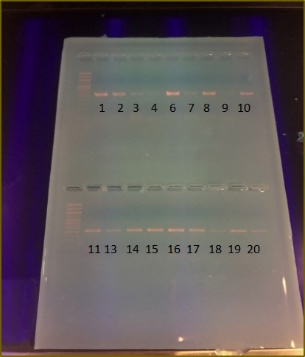
2.3.4 Рестрикция ДНК
После этого мы провели рестрикцию ДНК используя рестриктазу. Рестриктаза находит нужный сайт с заменой в одной паре нуклеотидов и разрезает его после чего мы можем увидеть результаты рестрикции на гель-электрофорезе. Далее представлены полученные нами после рестрикции результаты.
Результаты рестрикции на гель-электрофорезе
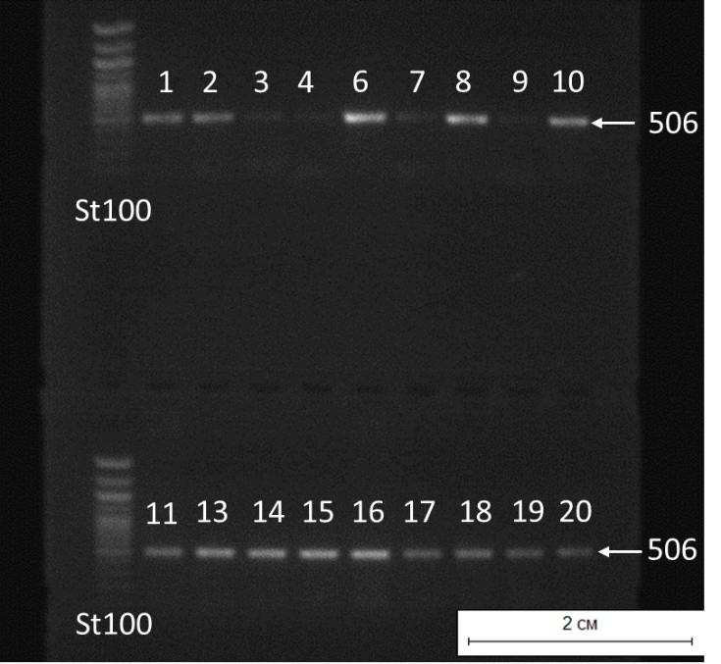

Глава 3. Результаты исследования и выводы
Проведя все гель-электрофорезы и ПЦР-тесты можно подвести итоги проделанной работы.
Все сорта, изученные во время работы, имели рецессивный ген ppd-H1 и доминантный ген Ppd-H2 из чего делаем вывод о коротком световом дне данных сортов. Стоит отметить, что для некоторых сортов результат не позволял определить точное состояние гена Ppd-H2 поэтому об их световом дне трудно говорить. В будущем данные, полученные из этого исследования, могут быть использованы для выведения новых сортов ячменя Hordeum.
Далее вы видите оценочную таблицу с результатами.

Таблица № 4 Результаты исследования.
№ | Ppd-H1 | Ppd-H2 | Длинный/Короткий световой день
№1 | ppd-H1 | Ppd-H2 | Короткий день
№2 | ppd-H1 | Ppd-H2 | Короткий день
№3 | ppd-H1 | Ppd-H2 | Короткий день
№4 | ppd-H1 | Ppd-H2 | Короткий день
№6 | ppd-H1 | Ppd-H2 | Короткий день
№7 | ppd-H1 | - | ?
№8 | ppd-H1 | Ppd-H2 | Короткий день
№9 | ppd-H1 | Ppd-H2 | Короткий день
№10 | ppd-H1 | Ppd-H2 | Короткий день
№11 | ppd-H1 | - | ?
№13 | ppd-H1 | Ppd-H2 | Короткий день
№14 | ppd-H1 | Ppd-H2 | Короткий день
№15 | ppd-H1 | Ppd-H2 | Короткий день
№16 | ppd-H1 | Ppd-H2 | Короткий день
№17 | ppd-H1 | - | ?
№18 | ppd-H1 | - | ?
№19 | ppd-H1 | - | ?
№20 | ppd-H1 | - | ?

- Проведено генотипироание генов Ppd-H1, Ppd-H2 у образцов ячменя разных видов из коллекции ВИР;
- Выполнен in silico анализ последовательностей генов Ppd-H1 и Ppd-H2 для подбора праймеров;
- Выделены ДНК Ppd-H1 и Ppd-H2 продуцирующих белок FT у разных видов ячменя;
- Сравнили аллельное состояние генов Ppd-H1 и Ppd-H2 у отечественных и зарубежных видов ячменя;
- Предположительно установлено, что сорта с коротким днем рекомендуются к озимому выращиванию

Подтверждение гипотезы и планы развития.
В качестве гипотезы было предложено следующее: аллельное состояние генов Ppd-H1 и Ppd-H2 зависит от длины светового дня и региона произрастания растений. В ходе исследования было выявлено, что во всех образцах ген Ppd-H2 доминантный, а Ppd-H1 напротив рецессивный. Вне зависимости от региона сорта ячменя оказались предрасположены к короткому световому дню. Из этого следует сделать вывод о том, что регион произрастания растения и длина светового дня не могут повлиять на аллельное состояние генов Ppd-H1 и Ppd-H2. Также стоит отметить, что данный вывод может быть изменён и нельзя отрицать факт того, что достаточно длительное и эффективное воздействие условий развития растений в определенных экосистемах могут вызвать изменение структуры генов или их аллельное состояние пусть это весьма долгий по человеческим меркам процесс. К тому же были изучено только 18 сортов Hordeum, а вывод сделан по 12 образцам. Чтобы сделать фундаментальный вывод по поводу изменение аллельного состояния генов растения нужно расширить выборку и потратить на исследование большие временные и материальные ресурсы. В будущем можно будет провести исследование с проращиванием сортом ячменя в определенных условиях.

Библиография
- Злотина, М. М. Использование аллель-специфичных маркеров генов VRN и PPD для экспресс-диагностики фотопериодической чувствительности и потребности в яровизации мягкой пшеницы и ячменя Санкт-Петербург ГНУ ВИР Россельхозакадемии 2012.
- https://eu.idtdna.com/pages
- https://www.ncbi.nlm.nih.gov/
- Turner A. et al. The pseudo-response regulator Ppd-H1 provides adaptation to photoperiod in barley //Science. – 2005. – Т. 310. – №. 5750. – С. 1031-1034.
- Абдуллаев Р. А. Генетическое разнообразие местных форм ячменя из Дагестана по адаптивно важным признакам : дис. – Автореф. дис.... к. б. н, 2015.
- https://ru.wikipedia.org/wiki/Ячмень
- https://bigenc.ru/c/iachmen-b9d2b9
- https://zerno.ru/node/23178
- https://ru.wikipedia.org/wiki/Фотопериодизм
- https://www.vir.nw.ru/unu-kollektsiya-vir/
- https://pubmed.ncbi.nlm.nih.gov/30548413/
- http://www.oats2016.org/books/Trud_171_1.pdf
- Shaaf S. et al. Genetics of barley tiller and leaf development //Journal of integrative plant biology. – 2019. – Т. 61. – №. 3. – С. 226-256.

https://ru.wikipedia.org/wiki/Ячмень
https://bigenc.ru/c/iachmen-b9d2b9
https://zerno.ru/node/23178
https://ru.wikipedia.org/wiki/Фотопериодизм
https://www.vir.nw.ru/unu-kollektsiya-vir/
https://pubmed.ncbi.nlm.nih.gov/30548413/
https://pubmed.ncbi.nlm.nih.gov/16284181/
https://air.unimi.it/retrieve/handle/2434/427184/674087/405.full.pdf
http://www.oats2016.org/test/vir.nw/files/pdf/abdulaev/abdulaev_1.pdf
https://www.ncbi.nlm.nih.gov/
https://eu.idtdna.com/pages
Злотина, М. М. Использование аллель-специфичных маркеров генов VRN и PPD для экспресс-диагностики фотопериодической чувствительности и потребности в яровизации мягкой пшеницы и ячменя: (методические рекомендации) Санкт-Петербург ГНУ ВИР Россельхозакадемии 2012.

